1. 模式定义

一代理模式（Proxy Pattern)：给某一个对象提供一个代理，并由代理对象控制对原对象的引用。代理模式的英文叫做Proxy或Surrogate，它是一种对象结构型模式。

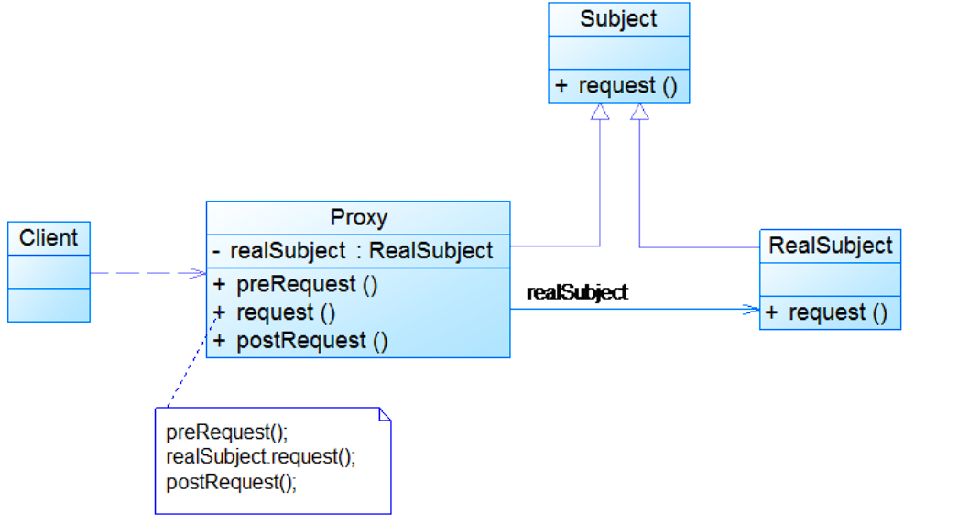

**二、**模式动机

在某些情况下，一个客户不想或者不能直接引用一个对象，此时可以通过一个称之为“代理”的第三者来实现间接引用。代理对象可以在客户端和目标对象之间起到中介的作用，并且可以通过代理对象去掉客户不能看到的内容和服务或者添加客户需要的额外服务。

通过引入一个新的对象（如小图片和远程代理对象）来实现对真实对象的操作或者将新的对象作为真实对象的一个替身，这种实现机制即为代理模式，通过引入代理对象来间接访问一个对象，这就是代理模式的模式动机。

三、例子

远程代理服务器、浏览器图片代理等。

四、优缺点

优点：

·代理模式能够协调调用者和被调用者，在一定程度上降低了系统的藕合度。

·远程代理使得客户端可以访问在远程机器上的对象，远程机器可能具有更好的计算性能与处理速度，可以快速响应并处理客户端请求。

·虚拟代理通过使用一个小对象来代表一个大对象，可以减少系统资源的消耗，对系统进行优化并提高运行速度。

·保护代理可以控制对真实对象的使用权限。

缺点：

·由于在客户端和真实主题之间增加了代理对象，因此有些类型的代理模式可能会造成请求的处理速度变慢。

·实现代理模式需要额外的工作，有些代理模式的实现非常复杂。

五、适用环境

·远程代理：为一个位于不同的地址空间的对象提供一个本地的代理对象，这个不同的地址空间可以是在同一台主机中，也可是在另一台主机中，远程代理又叫做大使。

·虚拟代理：如果需要创建一个资源消耗较大的对象，先创建一个消耗相对较小的对象来表示，真实对象只在需要时才会被真正创建。

·copy-on-write代理：它是虚拟代理的一种，把复制（克隆）操作延迟

到只有在客户端真正需要时才执行。一般来说，对象的深克隆是一个开销较大的操作，copy-on-write代理可以让这个操作延迟，只有对象被用到的时候才被克隆。

·保护（ProtectorAocess）代理：控制对一个对象的访问，可以给不同的用户提供不同级别的使用权限。

·缓冲（caohe）代理：为某一个目标操作的结果提供临时的存储空间，以便多个客户端可以共享这些结果。

·防火墙（Firewa川代理：保护目标不让恶意用户接近。

·同步化（Synohronizotion）代理：使几个用户能够同时使

用一个对象而没有冲突。

六、示例代码